ОПИСАНИЕ МАРШРУТА ПО УЧАСТКАМ

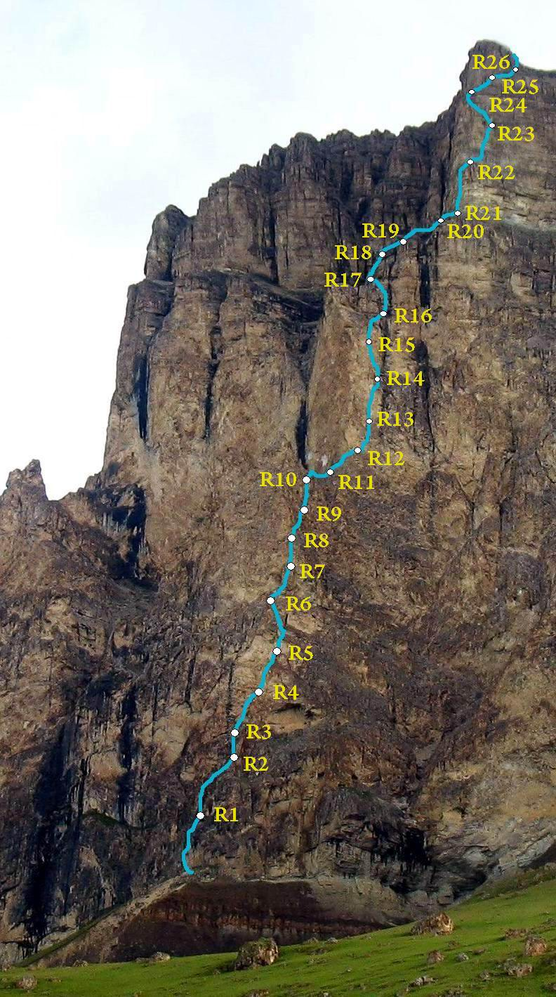
R0-R1. По внутреннему углу вверх, сначала на ИТО, затем лазанием. 45 м. V+ А1.
R1-R2. По расщелине вверх-вправо 10 метров, затем 15 метров по несложным скалам к вертикальной стене. По стене вверх на полку под карнизом. 15 м. IV; 15 м. III; 15 м. V.
R2-R3. От станции перейти 5 м. влево и далее вверх по углу на большую полку. Шлямбур. 30 м. IV+.
R3-R4. По разрушенной, местами нависающей щели вправо-вверх.
25 м. VI.
R4-R5. По разрушенной, местами нависающей щели вправо-вверх. Войти в камин. Есть шлямбур. 30 м. VI.
R5-R6. Обойти пробку. Выйти из камина. Двигаться влево-вверх на полку. 10 м. III; 30 м. V.
R6-R7. По полке подойти к нашлёпке «Палец». По ней вверх 25 м.
10 м. I; 25 м. IV.
R7-R8. Верх по стене 30 м. Станция на косой полке со шлямбуром.
30 м. V.
R8-R9. Вверх на удобную полку. 40 м. IV.
R9-R10. Вправо к шлямбуру, затем по крутой, разрушенной стене двигаться вправо-вверх к внутреннему углу. По углу подняться на полку. 20 м. VI; 30 м. V.
R10-R11. Выйти на гребень. Есть шлямбур (удобная ночёвка). По гребню подойти под «Утюг». 20 м. III; 15 м. I.
R11-R12. По плитам подойти под нависающую стену, далее трудный траверс по полке вправо к шлямбуру. 20 м. III; 25 м. V.
R12-R13. Вправо к расщелине на ИТО, по ней сложным лазанием верх 10 м. Затем по стене вправо к шлямбуру. 30 м. VI.
R13-R14. Траверс в нависающий внутренний угол. По углу вверх (есть шлямбур), преодолеть карниз, дальше лазанием вверх на полку со шлямбуром. 15м. VIА3+; 15 м. V.
R14-R15. По углу 10 м., затем по плите к нависающему углу (есть шлямбур). По углу вверх 15 м. Станция неудобная. 30 м. VIA3+.
R15-R16. Вверх, под карниз. Преодолеть карниз и выйти на полку.
15 м. V; 5 м. VIA2; 10 м. IV.
R16-R17. Вправо во внутренний угол, по углу на полку. По полке перейти влево на контрфорс. 20 м. V; 15 м. III.
R17-R18. Преодолеть стенку и по пологим скалам влево на полку.
10 м. V; 10 м. III.
R18-R19. По полке перейти влево. 20 м. II.
R19-R20. Вверх по стене, выйти на пологие, разрушенные скалы. Двигаться вверх, к шлямбуру в монолите. 10 м. V; 40 м. II.
R20- 21. По осыпи перейти вправо к третьему бастиону. 30 м. I.
R21-R22. Начать подъём левее контрфорса. Двигаться вправо- вверх через внутренний угол с карнизом и далее на полку со шлямбуром (правее контрфорса). 20 м. V+; 25 м. VIA2.
R22-R23. По стене вверх к нашлёпке. Станция справа, у её основания. Шлямбур. 30 м. VIA1.
R23-R24. 5 м. вправо в угол. По углу под карниз. Преодолеть карниз (ИТО) и двигаться вверх, забирая влево. Последний карниз проходится в левой части. Далее вверх 8 м. через вертикальную стенку на осыпную полку. 40 м. VIA2; 10 м. I.
R24-R25. Преодолеть короткую трудную стенку и по осыпи подойти под очередной взлёт контрфорса. 8 м. V; 15 м. II.
R25-R26. Вправо за угол. Подойти к внутреннему углу. По углу вверх, затем по сильно разрушенным скалам к монолитной стене.
10 м. V; 15 м. II.
R26-R29. Двигаться вверх по простым, сильно разрушенным скалам. Иногда встречаются короткие, крутые стенки. Выйти на вершинный гребень. 130 м. II.
По гребню подняться на вершину Кара-Кая 3646 м. 30 м.

